**微数云平台功能介绍报告**

修订记录

|  |  |  |
| --- | --- | --- |
| 时间 | 撰稿人 | 备注 |
| 2017-2-6 | 胡边 |  |
|  |  |  |
|  |  |  |

目录

1. 阅读对象 5

2. 管理站点功能模块 5

2.1 登录 5

2.2 平台汇总信息首页 6

2.2.1平台汇总信息 6

2.2.2平台报表信息 6

2.3 用户模块 7

2.3.1 用户列表 8

2.3.2 添加用户 8

2.3.3 筛选查询 9

2.3.4 查看用户详细信息 10

2.3.5 修改用户基础信息 10

2.3.6 删除用户 10

2.3.7 查看用户消费情况 11

2.3.8 用户充值 11

2.3.9 用户IP白名单设置 12

2.4 订单查询模块 12

2.4.1 订单筛选查询 12

2.4.2 订单导出 13

2.4.3 查询订单返回结果 14

2.5 数据源模块 14

2.5.1 查看数据源的所有接口 15

2.5.2 修改数据源信息 15

2.5.3 删除数据源（非开发者，勿用！！！） 15

2.5.4 数据源充值 16

2.6 接口模块 16

2.6.1 接口筛选查询 16

2.6.2 查看接口字段 17

2.7 套餐模块 17

2.7.1 套餐筛选查询 17

2.7.2 添加套餐 18

2.7.3 删除套餐 18

2.7.4 查看/修改套餐 19

2.7.5 查看/设置套餐字段 19

3. 用户站点功能模块 20

3.1 用户登录 20

3.2 用户首页汇总信息 20

3.3 个人信息 21

3.4修改个人基础信息 21

3.5 修改密码 21

3.6 查询记录 22

3.7 用户帮助 22

4. 用户查询操作 23

# 阅读对象

# 管理站点功能模块

管理站点的访问地址为：<http://139.224.81.95:8080/app/#/login>

本章节，后文都在此链接地址环境进行操作~

## 2.1 登录

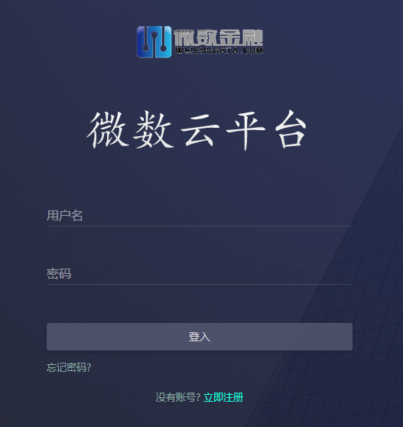

登录用户名：admin

登录密码：admin

登录成功之后，即自动跳转至“平台汇总信息首页”

## 平台汇总信息首页

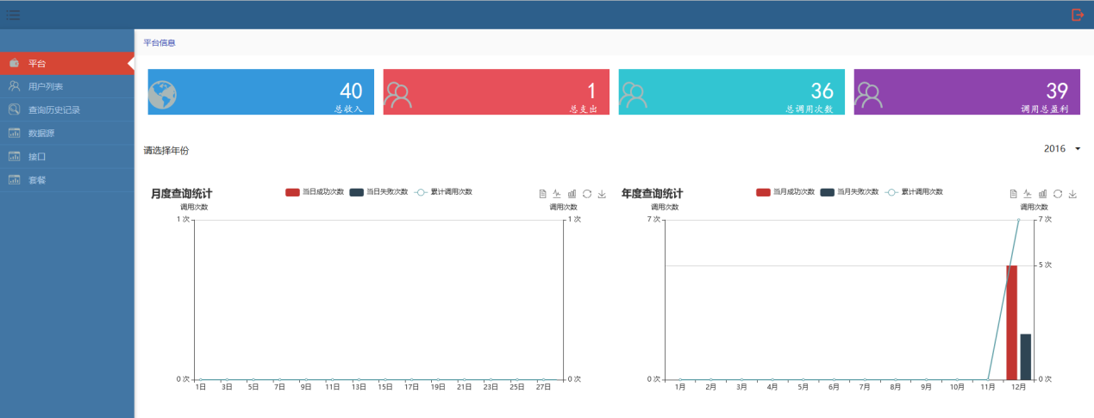

如图所示：整个汇总页面分为上下两个部分：平台汇总信息，以及平台报表信息

### 2.2.1平台汇总信息

平台信息主要显示四个汇总数据：

【总收入】：即为整个平台的收入部分，主要为所有普通用户进行查询时候的费用汇总

【总支出】：即为平台调用底层数据源接口所消耗的费用，即成本走向。

【总调用次数】：即为整个平台用户的总的调用次数汇总

【总盈利】：即总收入减去总支出的结果。

### 2.2.2平台报表信息

平台报表信息，主要分为月度统计，和年度统计报表。年度选在右侧下拉选项进行选择。而月度选择则可以通过点击年度统计里面的某月份，进行选择。默认为当前月。如图：

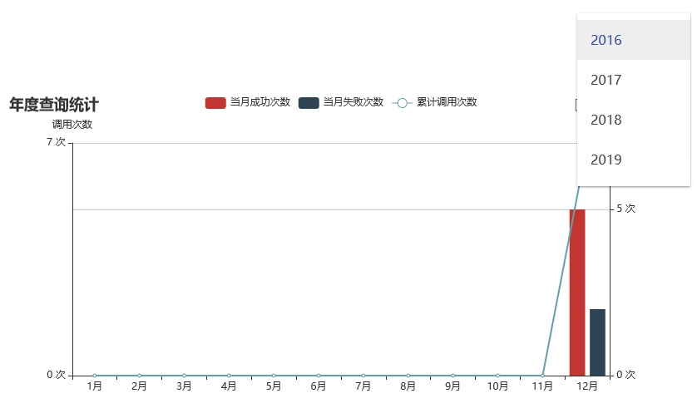

单击某月份，则显示该月份的数据统计表，如图：

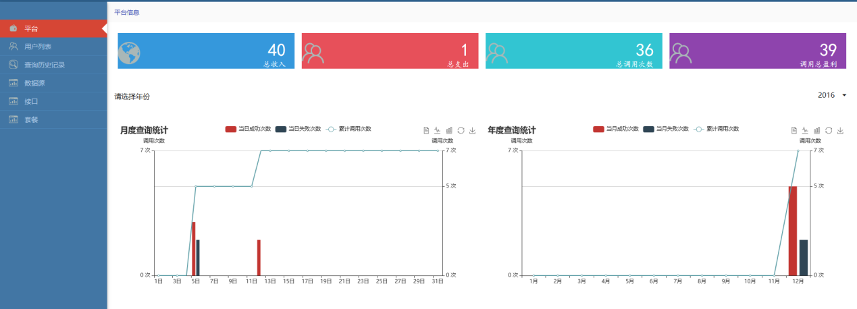

同时，鼠标放在某个时间轴上，则会显示当前时间轴的一个数据展示，如图：

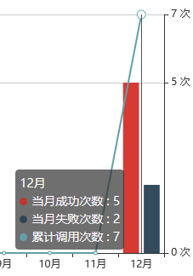

统计的指标，主要为三个指数，“成功次数”“失败次数”“累计次数”

## 用户模块

点击主菜单栏的【用户】菜单，则进入到用户模块操作页面，如图：

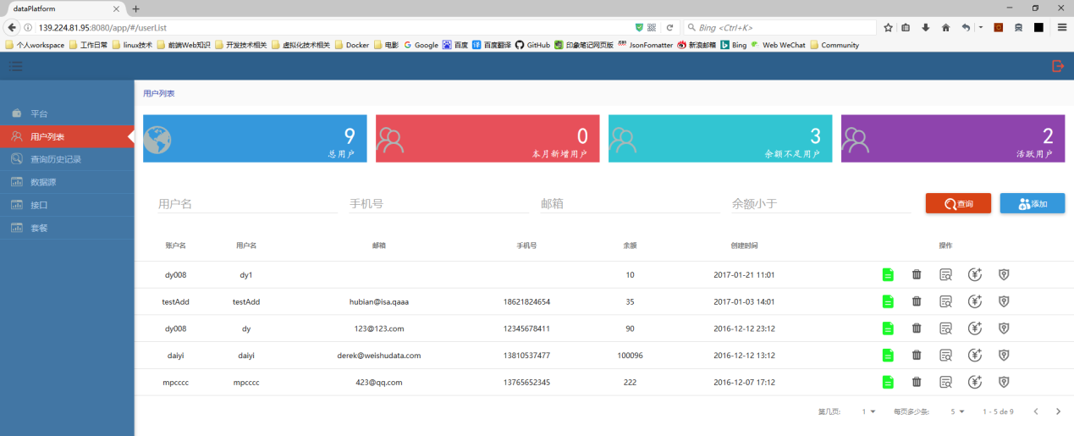

整个用户模块，上面部分显示用户数量的一些统计信息，下半部分则为实际的用户操作界面。

数量统计模块主要分成四个指标：

【总用户】：平台的所有用户数量，不包括“已删除”用户。

【本月新增用户】：当月新添加进来的用户

【余额不足用户】：用户余额小于“报警余额”的用户数量

【活跃用户】：即当天有实际进行查询的用户数量合

### 用户列表

用户列表即为用户操作页面，如图所示：

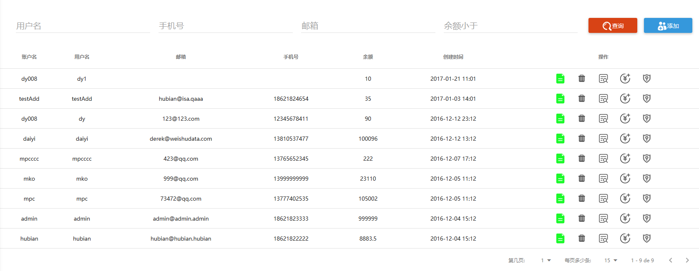

其中，操作项从左至右，依次为：



查看用户详细信息；

删除用户

查看用户消费情况

用户充值

用户IP白名单设置

### 添加用户

点击操作页面里面右上方蓝色【添加】按钮，则弹出添加用户的操作界面，如图：

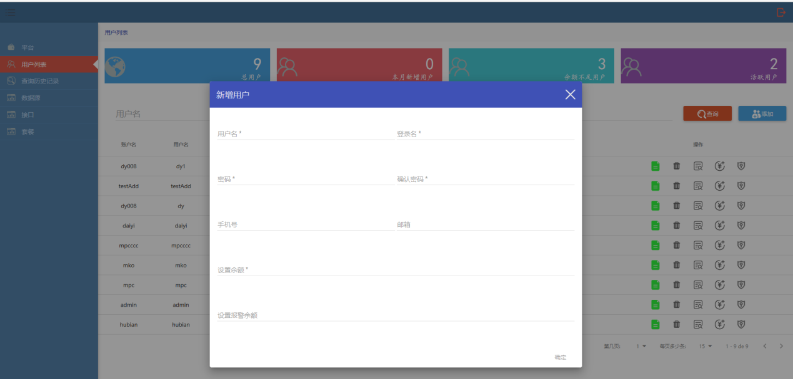

打*号项目为必填项，报警余额如若没有设置，则默认为100.

新添加的用户的IP白名单默认为ALL（无限制），若要限制，则进对其进行【IP白名单设置】操作，后文将会有介绍。

另外，登录名不可重复。都按照要求填写之后，点击【确定】则完成添加用户操作，页面跳转至“用户列表”。刚刚添加的用户则显示在该列表中。

### 筛选查询

列表筛选查询功能则是通过属于查询选项值，进行查询。查询选项里面：用户名，手机号，邮箱都是通过“模糊查询”进行匹配查询；而余额这一栏，则是进行【小于值】判断比较查询。如填入88，则显示出余额小于88的所有用户。如图所示：

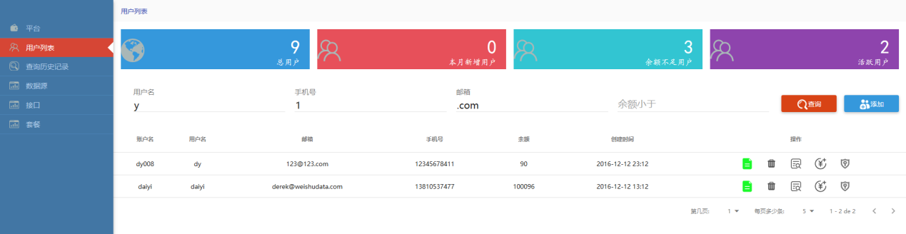

注意：如果此处填写-1。则特殊处理为显示所有【报警用户】即用户余额小于用户抱紧余额的用户列表！如图：

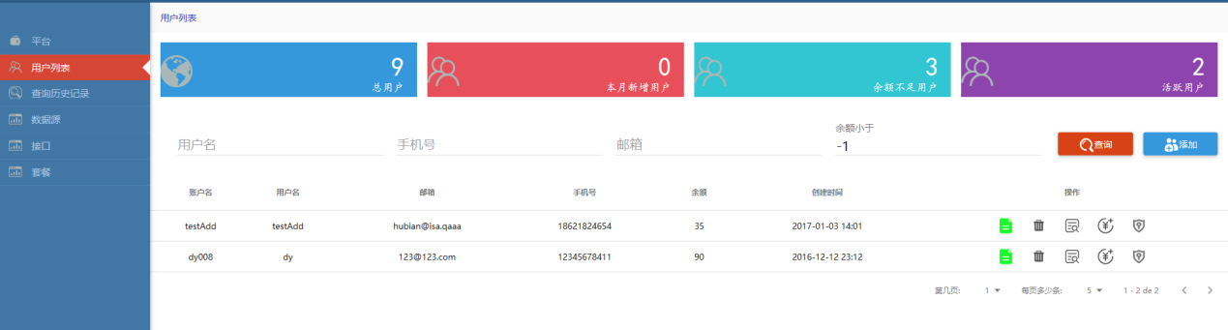

### 查看用户详细信息

选择用户列表里面，某个用户单击【查看用户详细信息】选项按钮，则弹出该用户的具体信息，如图所示。

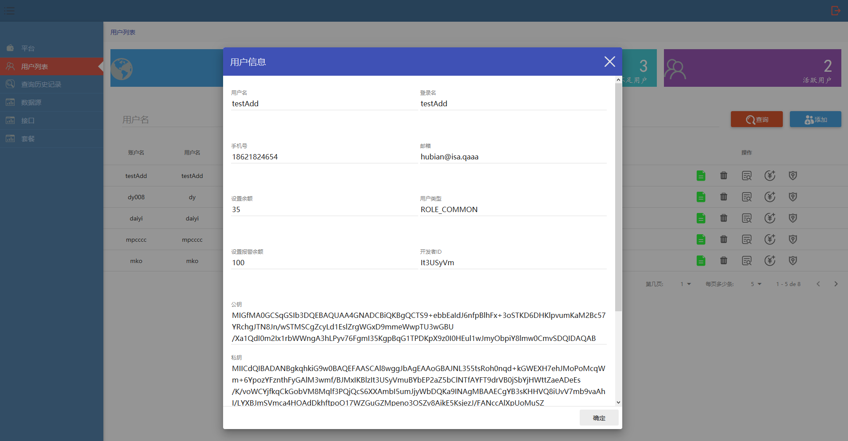

### 修改用户基础信息

在用户的详情页面中，对“允许选择的项”进行修改输入操作之后点击确定，即可更新用户信息。对于不能修改的内容，后台实际上实惠过滤掉该项内容，如私钥，后台更新用户的接口会自动过滤掉，因此该信息不会被修改。修改是否生效，可再次点击【用户详情】进行比对检查是否生效。

### 删除用户

选中，某个用户，点击【删除用户】操作按钮。对其进行删除操作，则会弹出确认选项框，为防止误删除，因此需要管理员输入该用户的用户名，必须与用户的用户名一致，该删除操作请求才会发送到后台，进而被执行。后台不会删除该用户记录，只是把该用户的状态设置为“已删除”，以便回溯问题。如图所示：

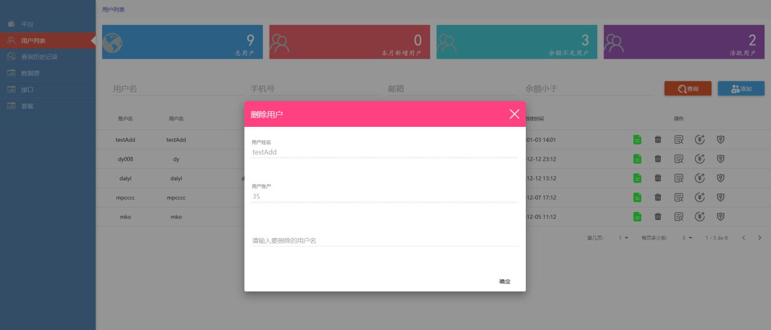

### 查看用户消费情况

选中某个用，单击【查看用户消费情况】按钮，则弹出该用户进行查询消费的统计报表，如图所示：

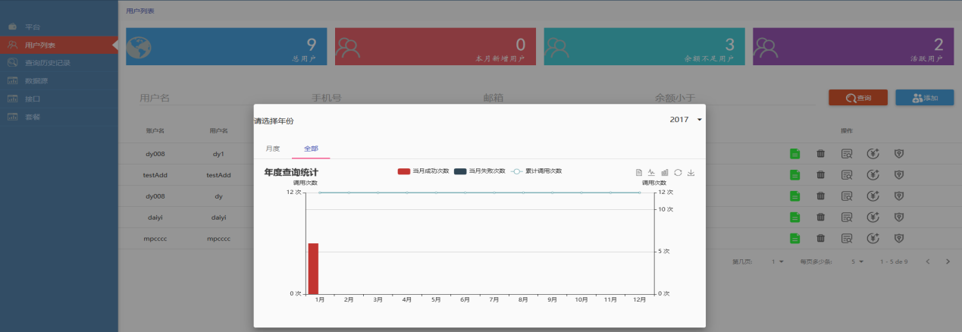

该报表同样，包涵年度汇总和月度汇总。右上方可下拉进行选择年份。

### 用户充值

选中某个用户，单击【用户充值】按钮，对用户进行充值操作，则弹出充值操作对话框，如图所示：

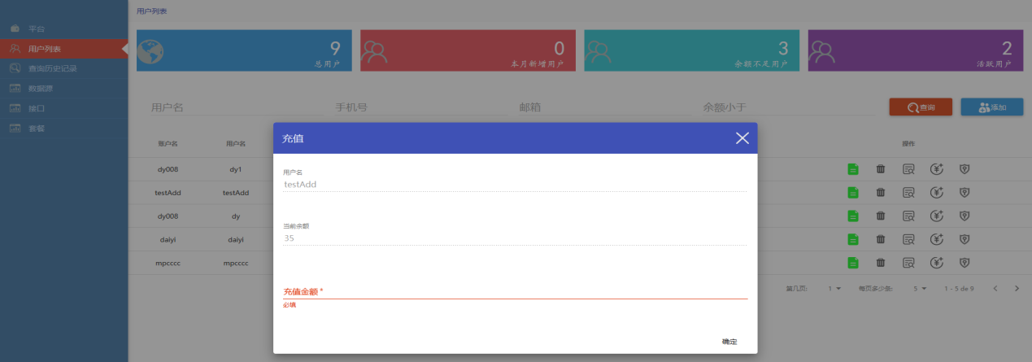

输入充值金额之后，点击确定，该用户则充值成功，且用户已经成功加上，可在用户页面体现出来。

### 用户IP白名单设置

选中某个用户，单击【IP白名单设置】按钮，则进行设置白名单操作，弹出对话框，如图所示：

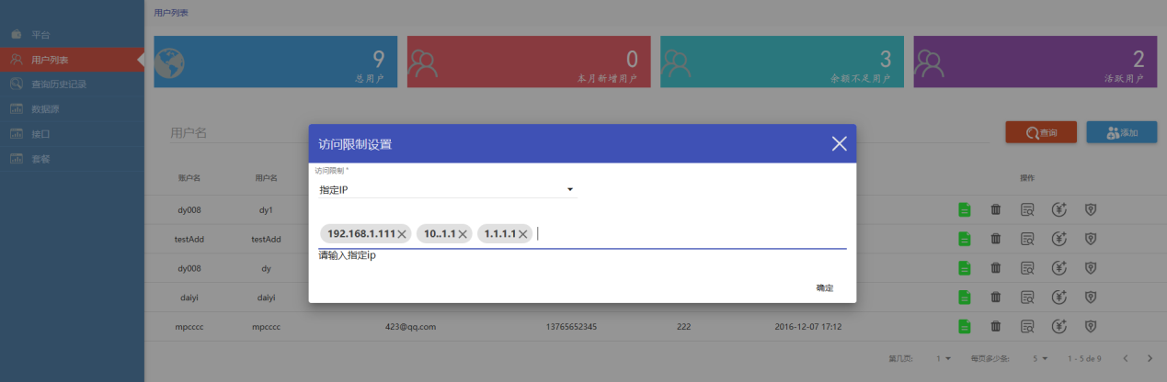

输入完成之后，点击确定。则该IP白名单设置成功。底层查询的时候，则会立即生效。

## 订单查询模块

点击主菜单栏中的【查询历史纪录】则进入订单查询模块。如图所示：

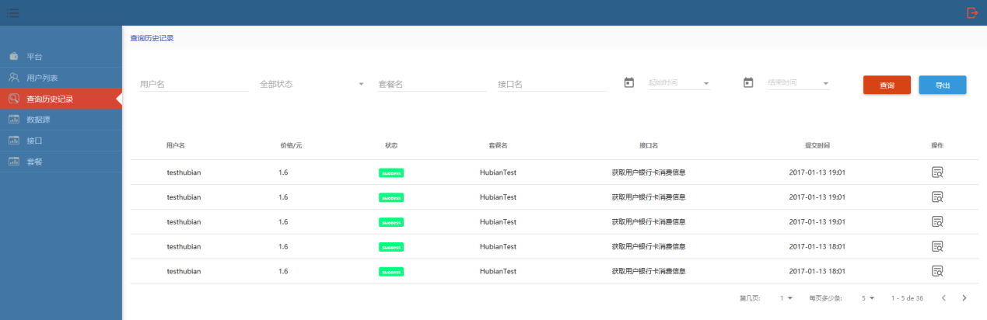

整个订单查询模块，主要分如下几个操作：

订单筛选查询，订单导出，查询某个订单的返回结果。

### 订单筛选查询

如图所示：

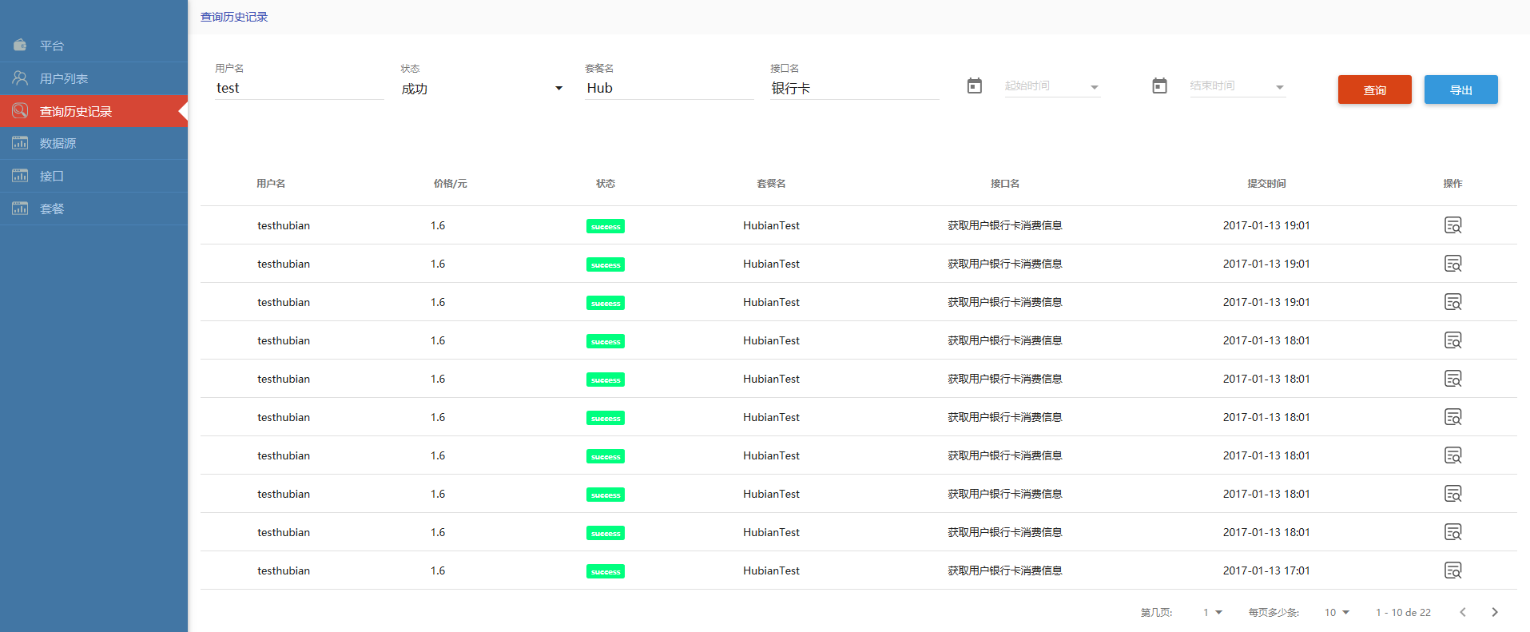

订单筛选查询条件，主要包含：

用户名：模糊查询

状态：下拉框选择匹配查询

套餐名：模糊查询

接口名：模糊查询

起止时间：时间比较大小查询

确认好查询条件之后，则点击【查询按钮】则可以对照查询条件进行返回结果。

### 订单导出

输入好查询条件之后，则可以通过【导出】按钮，进行订单导出操作。如图所示：

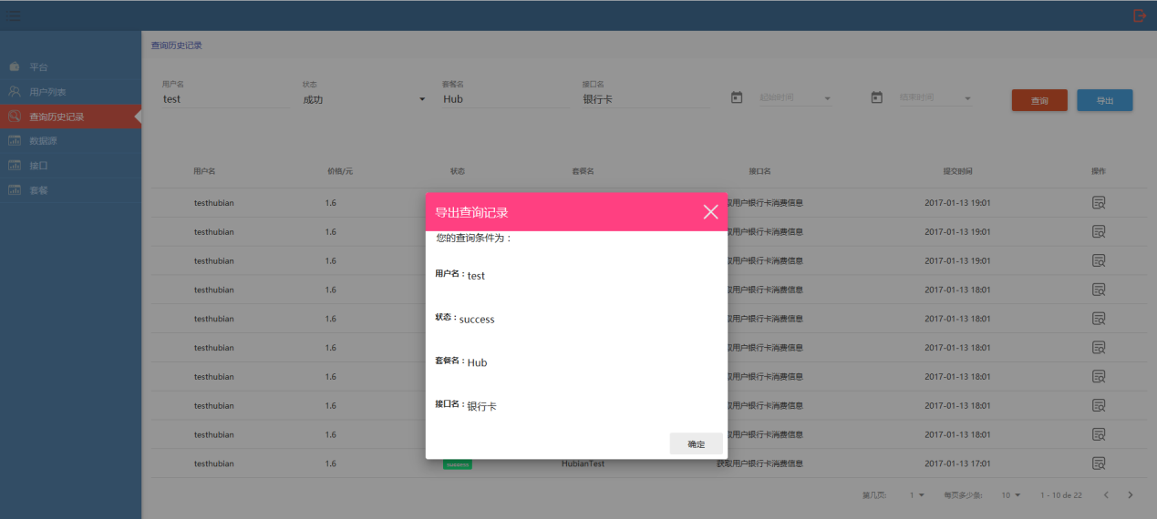

弹出框会提示查询的查询条件，确认无误之后点击【确定】进一步弹出“耗时任务”的常规提醒，如图所示：

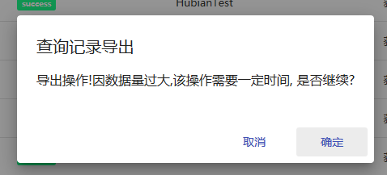

点击【确定】，则进入导出操作，页面则弹出【下载保存文件】的对话框，正常操作即可，如图所示：

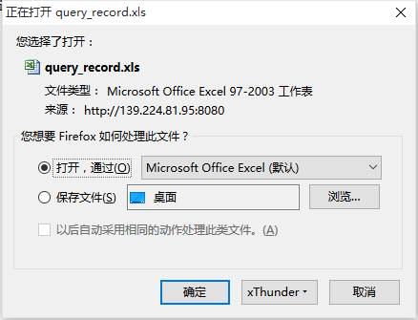

### 查询订单返回结果

选中某个订单，单击【查询订单返回结果】按钮，则在浏览器右侧浮动弹出该订单的详细具体返回结果，可下拉查看所有返回数据，如图所示：

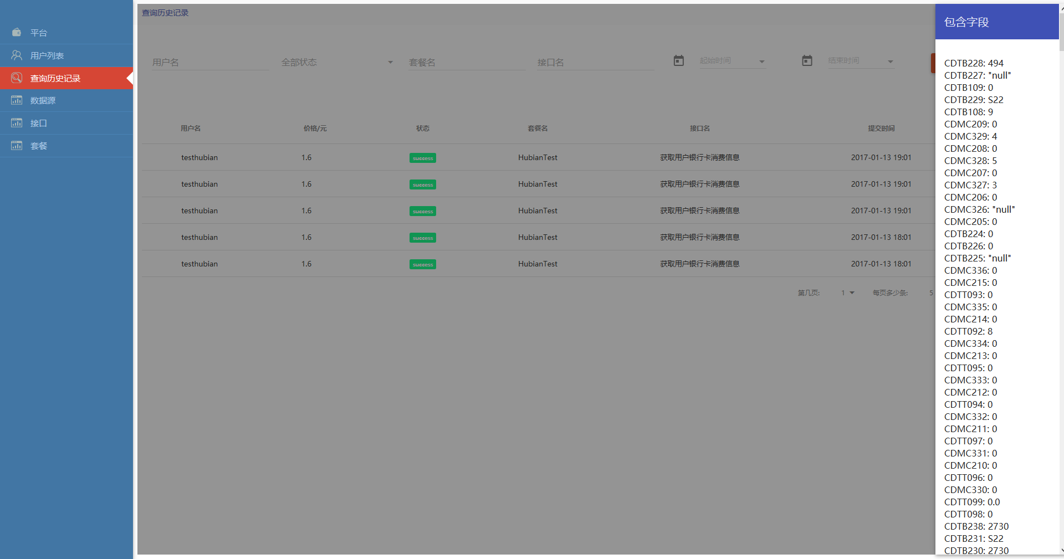

## 数据源模块

从主菜单里面单击选择【数据源】，进入数据源模块，如图所示：

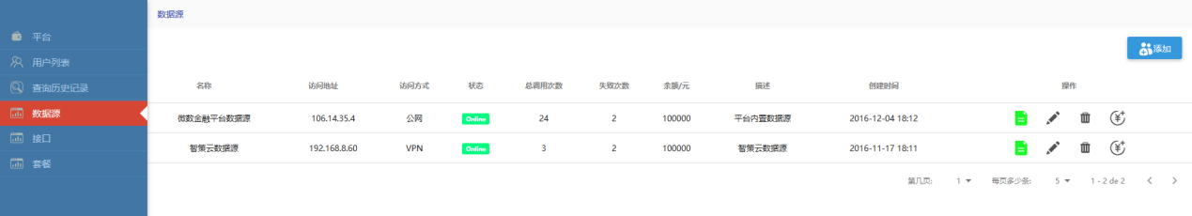

数据源模块，主要就包涵：数据源列表，查看数据源详细信息，修改数据源信息，删除数据源，以及数据远充值。

### 查看数据源的所有接口

选中某个数据源，单击【查看接口】按钮，页面则跳转值【接口列表页面】且已筛选查询该数据源的所有接口，如图所示：

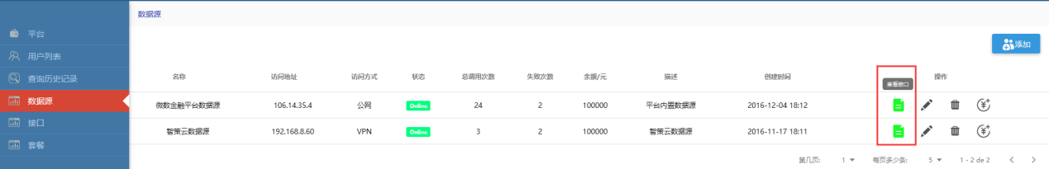

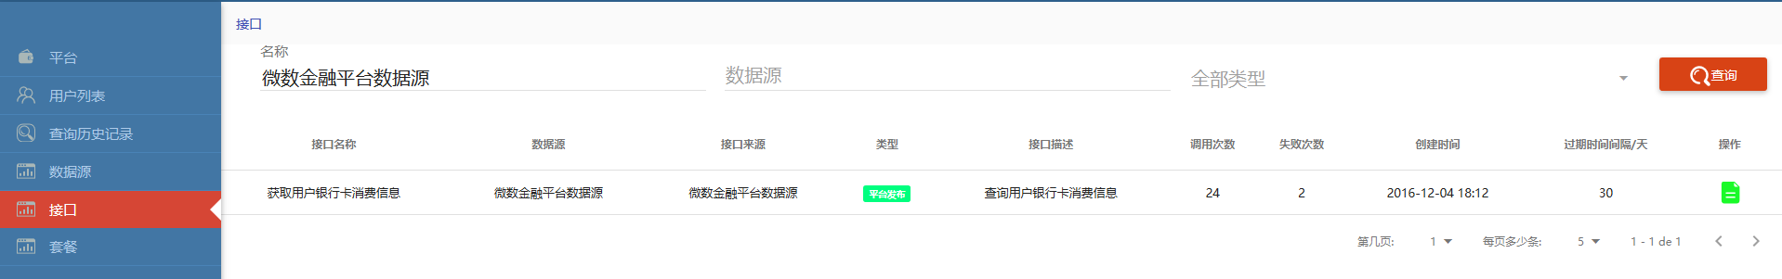

### 修改数据源信息

选中某个数据源，单击【修改】按钮，则弹出修改该数据源的操作弹出框，如图所示：

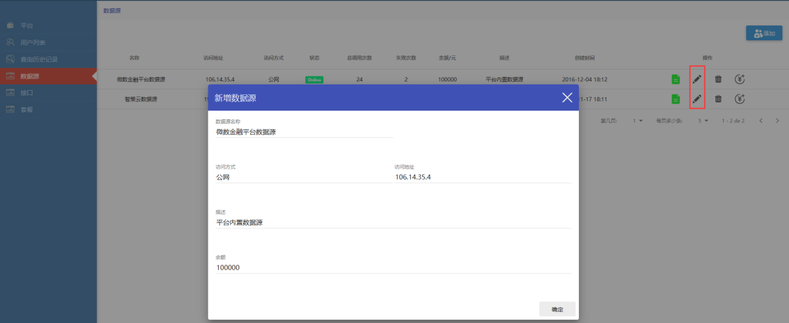

修改输入要修改的值之后，点击【确定】则完成修改数据源的操作。

### 删除数据源（非开发者，勿用！！！）

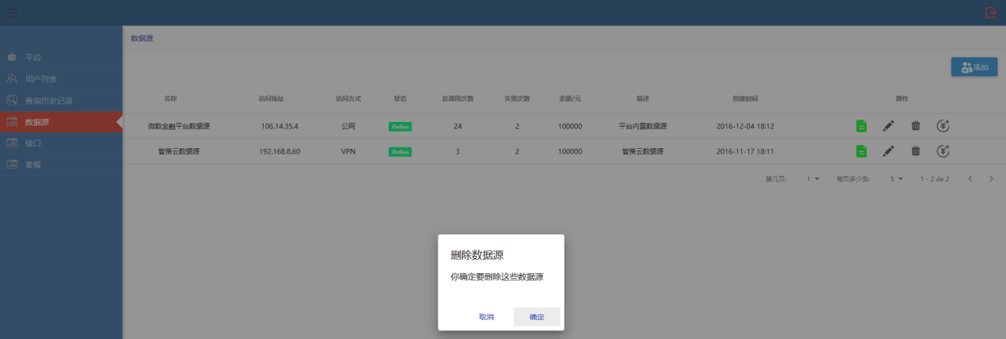

选中某个数据源，单击【删除】操作之后，弹出确认框，点击确认则进行删除操作。实际后台仍然保留有该数据源信息。实际真实的要删除，请交由开发者或管理员去后台手动处理！

### 数据源充值

选中某个数据源，单击【充值】则弹出充值操作栏，与用户充值操作类似，如图：

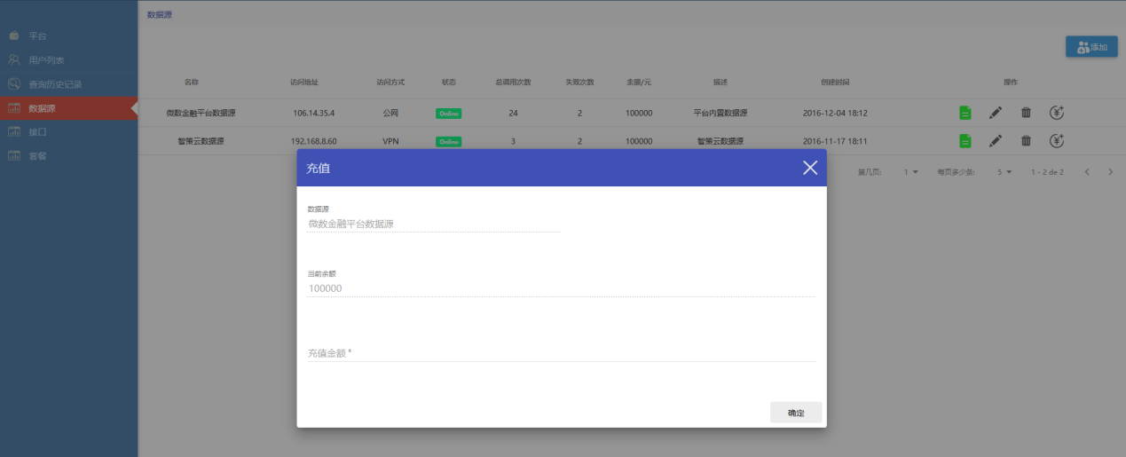

输入要充值的金额之后，点击【确定】则完成对该数据源的充值操作。

## 接口模块

从主菜单栏中，选择【接口】则进入接口模块，如图所示：

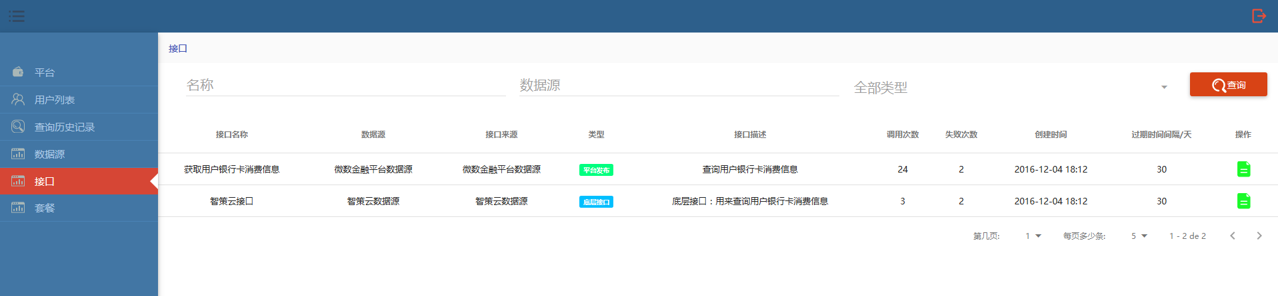

接口模块，主要包涵：接口筛选查询以及查看接口字段

### 接口筛选查询

主要筛选条件包涵：

接口名称：模糊查询

数据源名称：模糊查询

类型：下拉匹配查询，如图所示：

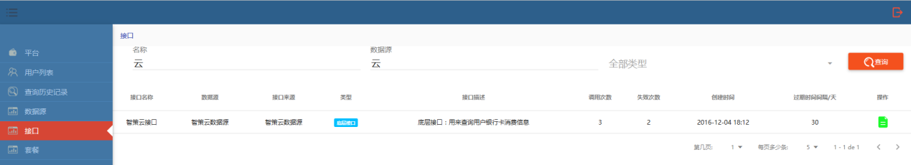

### 查看接口字段

选中某个接口，单击【查看接口字段】按钮，则在浏览器右侧浮动弹出该接口的所有包含字段，可下拉查看所有字段数据，如图所示：

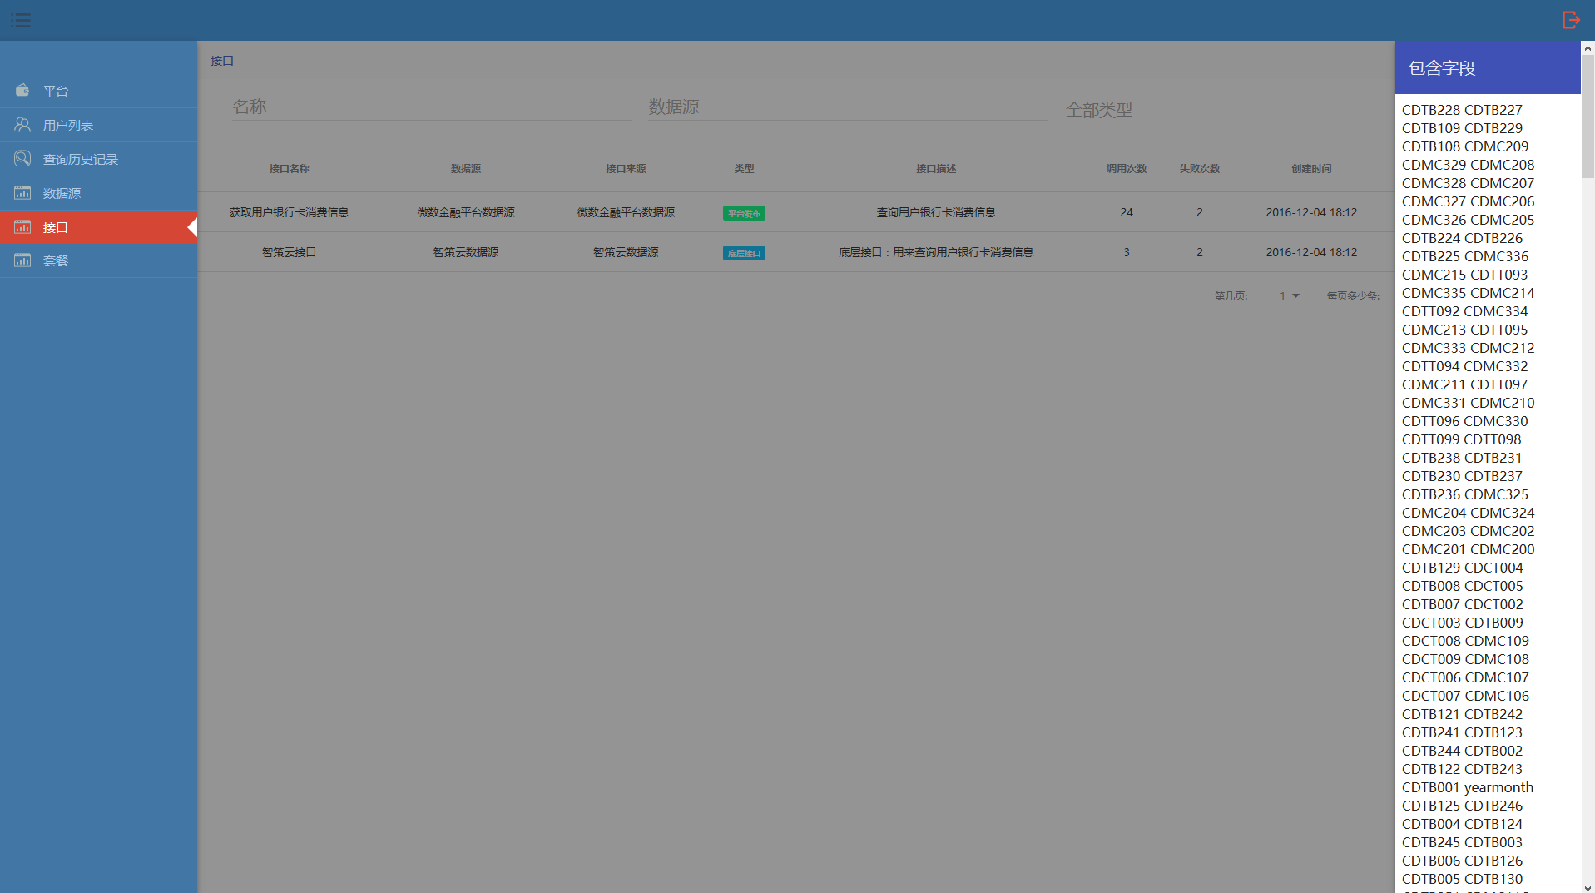

## 套餐模块

主菜单栏中选中点击【套餐】则进入套餐模块，如图所示：

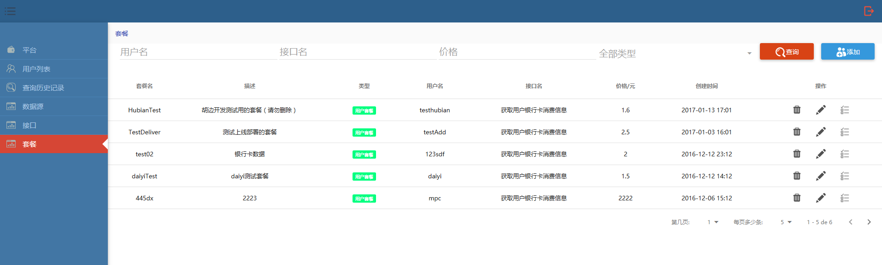

套餐模块，主要包括：套餐筛选查询列表，添加套餐，删除套餐，修改套餐，设置套餐字段。

### 套餐筛选查询

套餐筛选查询主要包含几个查询条件，如下：

用户名：模糊匹配查询；

接口名：模糊匹配查询；

价格：等于匹配判断；

套餐类型：下拉框选择判断；

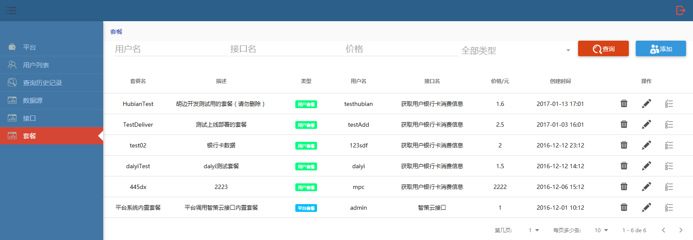

### 添加套餐

点击右上方，蓝色【添加】按钮，则进行添加套餐操作，弹出对话框，如图所示：

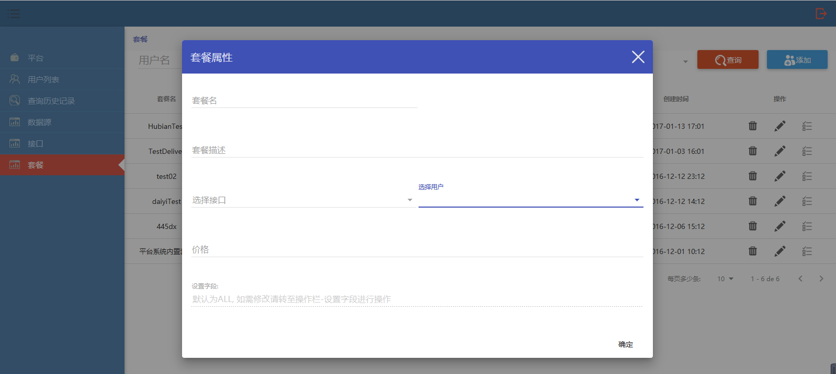

按照有求填写录入新建的套餐信息，点击【确定】则完成套餐创建的操作，在套餐列表里面将会有体现，注意：其中选择接口和用户，都是下拉框进行选择设置；以及套餐创建的时候都是默认包涵全部字段，后面可选择某个套餐进行特定字段选项进行设置，后文将会有介绍。

### 删除套餐

选中某个套餐，点击【删除套餐】按钮，则弹出确认对话框，如图所示：

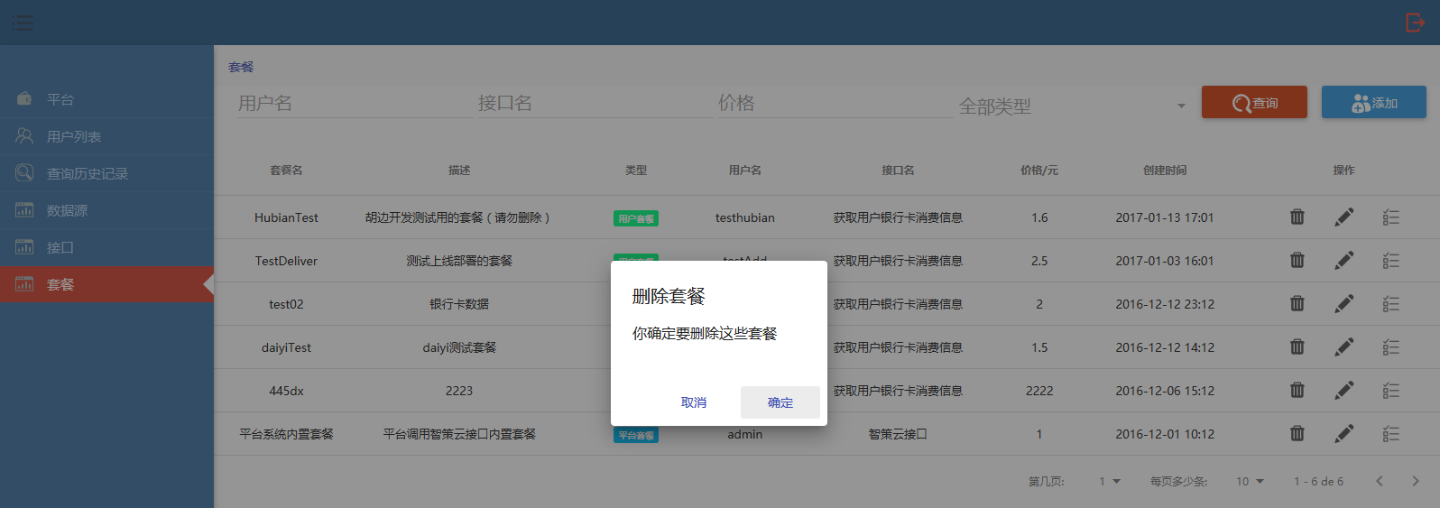

点击【确定】则删除该套餐。

### 查看/修改套餐

选中某个套餐，点击【修改套餐】按钮，则弹出套餐属性对话框，该对话框将会展示该套餐的具体详细信息，如图所示：

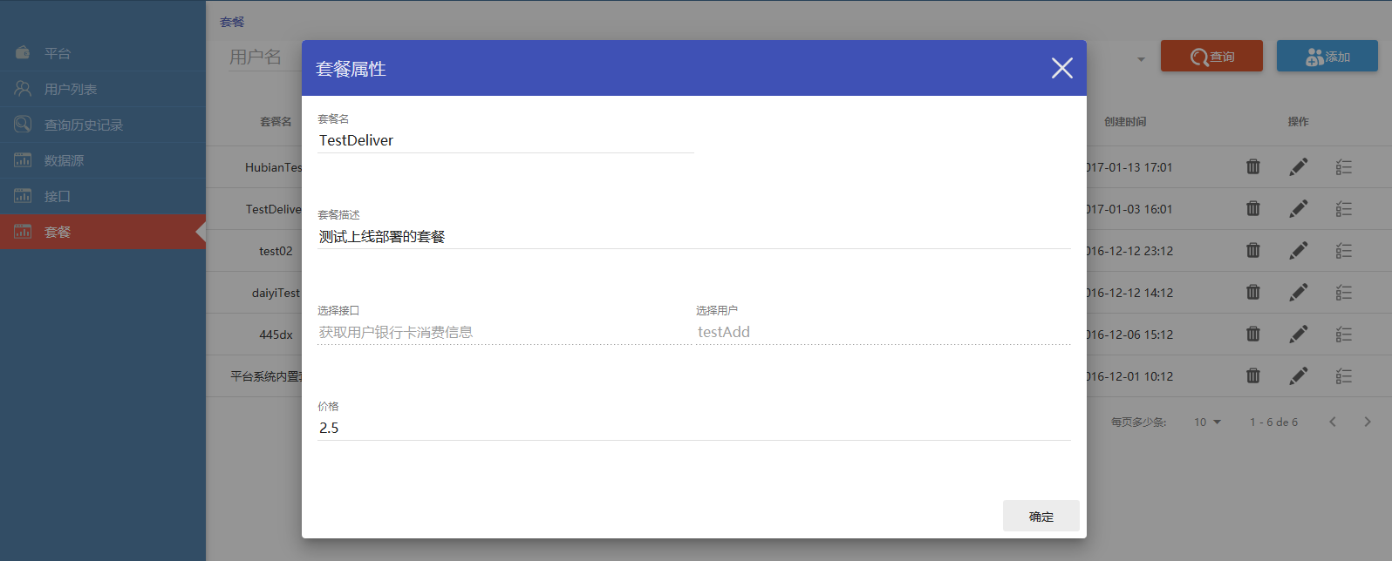

展示信息之后，可以手动填写核修改某项属性的值，再点击【确定】则进行修改套餐的操作。

### 查看/设置套餐字段

选中某个套餐，点击【设置字段】按钮，则弹出对话框，将会显示该套餐所包含的字段信息，通过多选相框来反映哪些字段已设置，哪些字段未设置，如图所示：

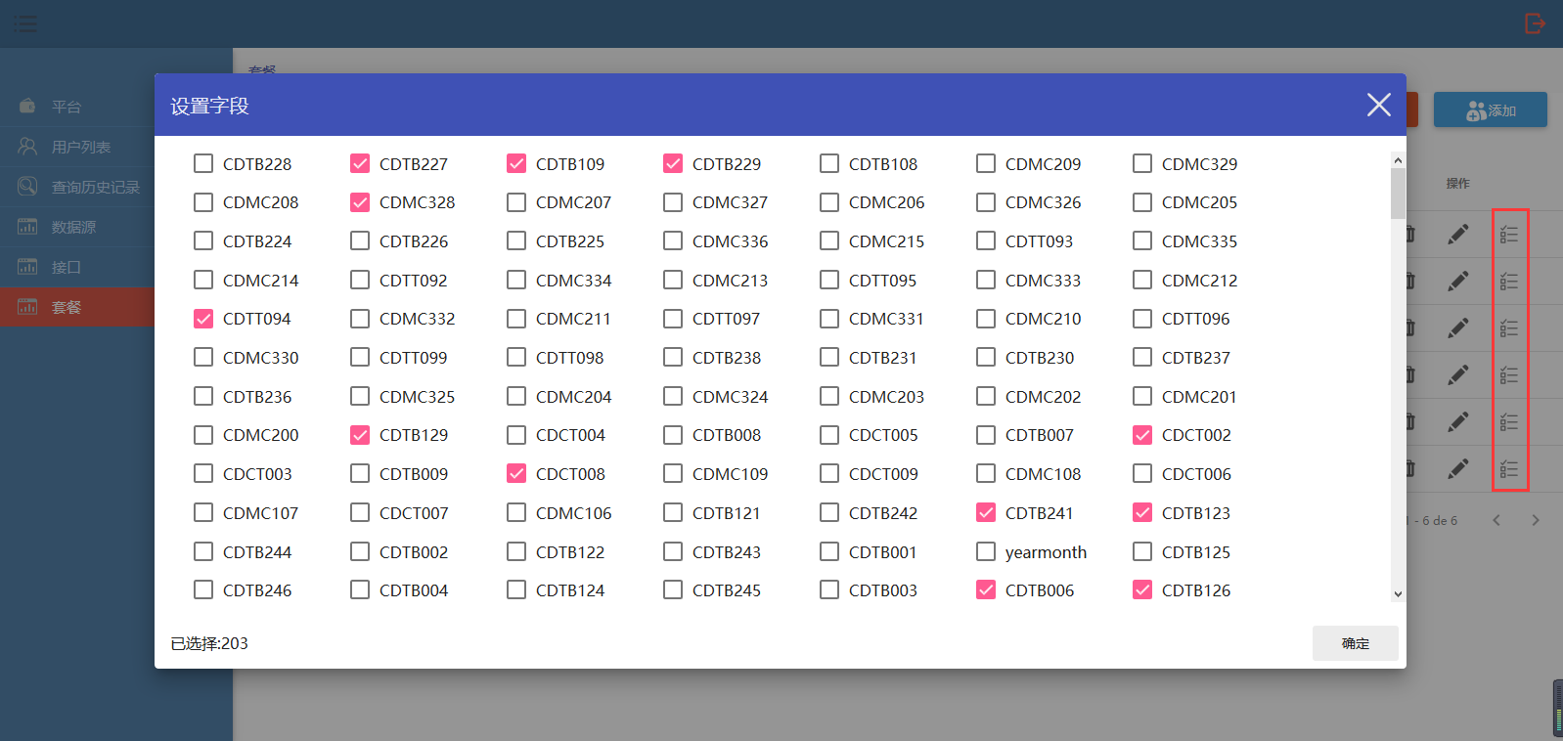

管理员可以，进行增加勾选字段，也可以去除勾选字段，来对该套餐进行字段设置修改，然后点击【确定】则完成修改。可以再次打开本对话框来判断修改是否生效。

# 用户站点功能模块

管理站点的访问地址为：<http://106.14.35.4:3000>

后文所介绍操作均在此链接之下所完成

## 3.1 用户登录

如图所示，首先访问用户站点即进入到用户登录页面，如图所示：

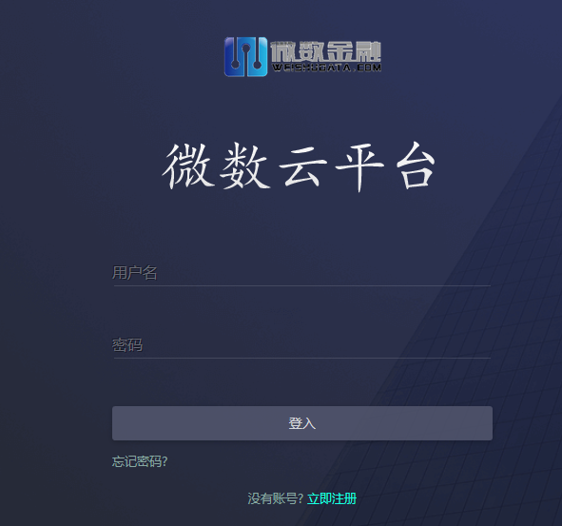

输入普通用户的用户名和密码，即可登录到平台当中。

## 3.2 用户首页汇总信息

用户登陆成功之后，则跳转进入到【用户汇总信息】页面，如图所示：

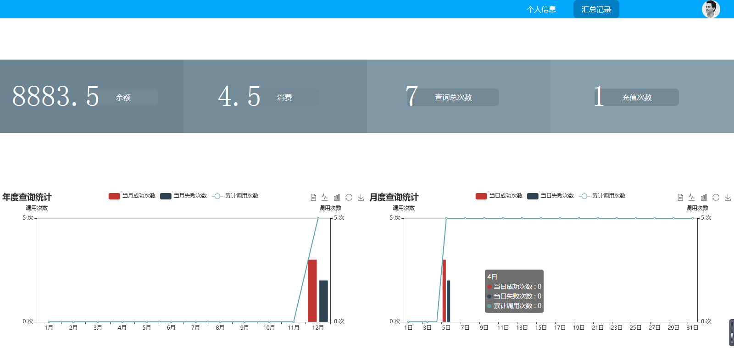

该页面分成上下两个部分，上部分主要为用户统计信息，如：用户余额，总消费金额，总的查询次数，以及总的充值次数。下半部分，主要为一个用户年月度统计报表，操作如同上文介绍，见2.2.2 平台统计报表章节所介绍的内容。

## 3.3 个人信息

在顶部导航栏处，可选择点击【个人信息】则进入到用户个人信息模块页面，如图所示：

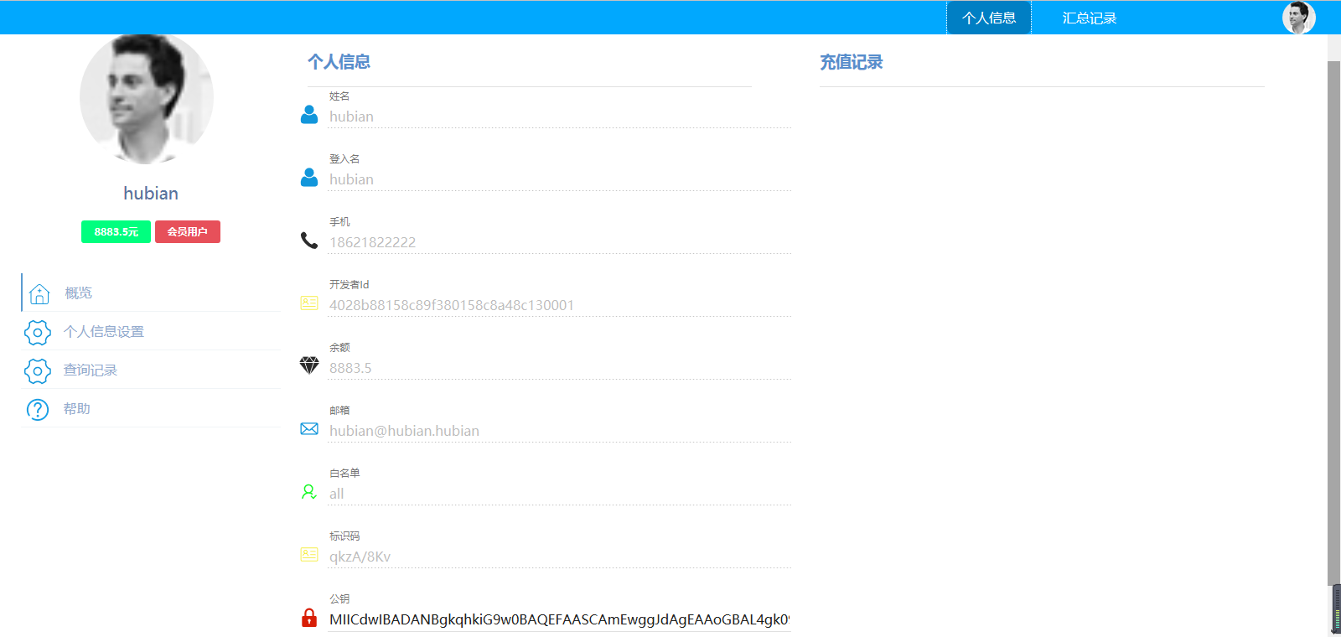

整个个人信息主要包涵左中右，三个部分。左边主要一些用户操作信息，如修改用户信息，查看当前用户的查询记录信息；中间部分，则是具体个人信息各个属性的展示；右边则是用户充值记录的一个展示。

## 3.4修改个人基础信息

在左侧用户操作栏，点击选中【个人信息设置】则跳转进入用户基础信息设置页面，如图：

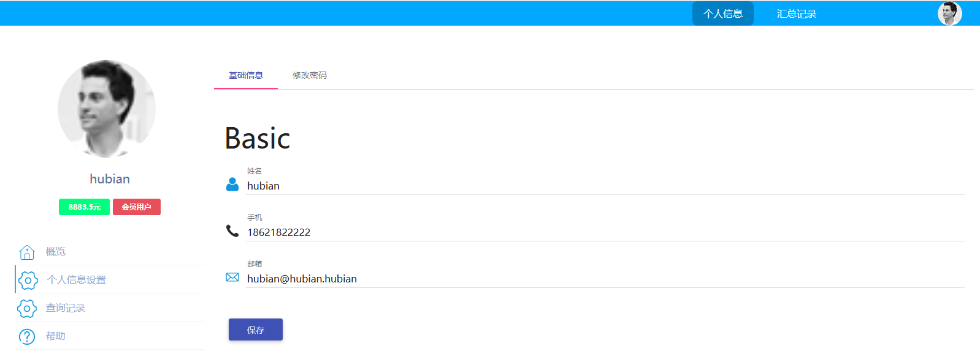

用户可修改的部分，主要为：姓名（用户企业名称），手机号，邮箱。设置修改成新的值之后，点击【保存】则可完成修改个人信息的操作。

## 3.5 修改密码

在用户【个人信息设置】页面中，有两个tab页面，一个是基础信息设置上文已做介绍，而另一个则是【修改密码】页面，选中【修改密码】tab选项，则跳转进入到修改密码的页面如图所示：

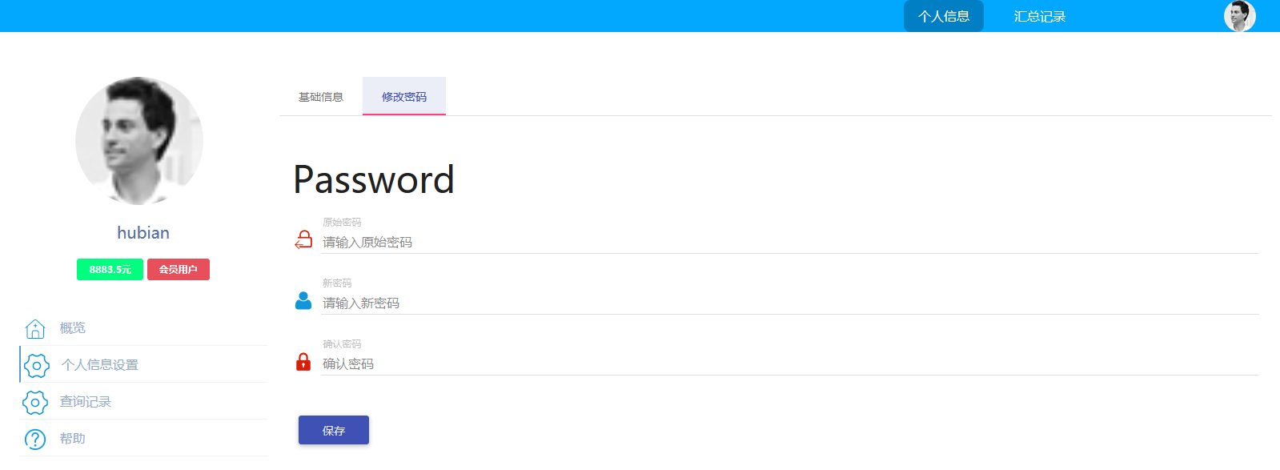

按照要求，填写信息，若无物则正常完成修改密码的操作。

## 3.6 查询记录

在左侧操作栏中，选择【查询记录】则进入到该用户的查询记录列表，如图所示：

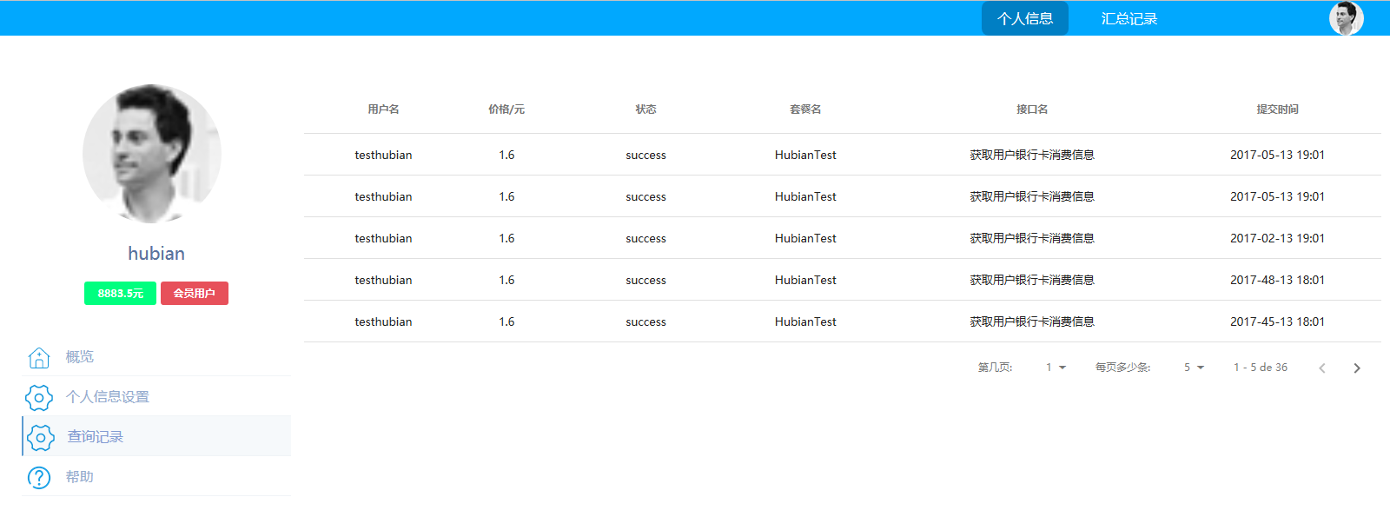

## 3.7 用户帮助

在左侧操作栏中，选中【帮助】则进入到用户的保住页面。

# 用户查询操作

用户的查询操作，则按照《微数云平台API接口使用文档_jar_版》和《微数云平台API接口使用文档_http_版》两个文档进行测试查询操作即可。